Самостоятельная работа 2

Контрольные вопросы:

1. Как изменить значение элемента списка?

Ответ: Написать имя списка затем в квадратных скобках указать индекс элемента, который хотим изменить. Затем присвоить новое значение этому элементу

1. Что выведет данный код

a = [1, 3]

print(int(a))

Ответ: Результатом кода будет ошибка

1. Что выведет данный код

a = str([1, 1])

print(a)

Ответ: Результатом кода будет [1, 1],

1. Что выведет данный код

a = [2, 4, 8]

print(a[::-2])

Ответ: Результатом кода будет [8, 2]

1. Как объединить два списка?

Ответ: 1) оператор конкатенации (+)

2) метод extend()

1. Как отсортировать список в порядке убывания?

Ответ: используя метод sort(reverse = True)

1. Как объединить два кортежа?

Ответ: 1) оператор (+)

1. Можно ли умножать кортеж на число?

Ответ: Можно.

1. Что выведет данный код

a = list(‘py’)

print(len(a))

Ответ: Результатом кода будет длина списка a, которая будет равна 2.

1. Что выведет данный код

a = [2, 4, 8]

print(a[::4])

Ответ: Результатом кода будет[2]

1. Как добавить элемент в словарь?

Ответ: метод update() обновляет словарь другим словарем в конце.

1. Как получить значение элемента в словаре?

Ответ: print(dict1.values())

1. Как удалить элемент из словаря?

Ответ: .pop() #удаляет по ключу пару, Удалить только ключ или значение нельзя

1. Что выведет данный код

a = [1, 2]

b = (1, 2)

print(a == b)

Ответ: Результатом кода будет False, т.к a не равно b

1. Что выведет данный код

a = []

for i in range(3):

     a += [i]

print(a)

Ответ: Результатом кода будет список [0, 1, 2]

1. Что такое исключение (exception) в Python?

Ответ: механизм, который позволяет программе обрабатывать ошибку и при этом не прекращать работу.

1. Как обработать несколько разных исключений?

Ответ: except () в скобках указываем какие именно исключения нужно обработать через запятую

1. Как использовать блок finally при обработке исключений?

Ответ: он выполняет инструкции при любых условиях

1. Как открыть файл для чтения в Python?

Ответ: file = open('название файла с расширением','r')

Или with open('название файла с расширением', 'r') as file:

1. Как прочитать содержимое файла?

Ответ: #print(file.read()) #можно указать какое количество символов вывести из файла

#print(file.readline()) #выводит из файла построчно

#print(file.readlines()) #выводит все содержимое файла списком

#lines = file.readlines() #создание списка из файла

1. Как закрыть файл после работы с ним?

Ответ: file.close() #закрытие файла внутри памяти пайтона

1. Что такое CSV файл?

Ответ: CSV – файл предназначенный для представления табличных данных

1. Как записать данные в CSV файл?

Ответ: import csv

import pandas

with open('название файла с расширением', 'w') as file:

# writer = csv.writer(file, delimiter=';')

# writer.writerow()

или

# wriret.writerows()

1. Что выведет данный код

a = [1, 2]

print(a[len(a)])

Ответ: Результатом кода будет ошибка.

1. Что выведет данный код

a = (1, 2) + 2

print(a)

Ответ: Результатом кода будет ошибка.

1. Что выведет данный код  
    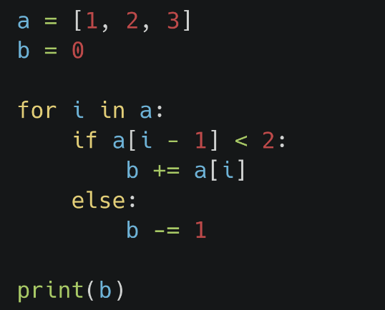

Ответ: Результатом кода будет 0

1. Что выведет данный код

a = (1, 3)

b = (0, 100)

print(a > b)

Ответ: Результатом кода будет True

1. Что выведет данный код

var = ‘{0}{0}’.format(1, 4)

print(int(var))

Ответ: Результатом кода будет 11

1. Что выведет данный код

lst = [1]

lst.extend(‘hi’)

lst.append(‘hey’)  
 print(lst)

Ответ: Результатом кода будет список [1, 'h', 'i', 'hey']

1. Что выведет данный код

string = ‘abcdefghijklmnopqrst’

print(max(string), min(string))

Ответ: Результатом операции будет t a, т.к t – это максимальный элемент строки, a – минимальный элемент строки

Задачи:

1. Добавьте на свой рабочий стол папку, в ней создайте 3 текстовых файла: test_1.txt, test_2.txt, test_3.txt.

Затем переименуйте файлы на: rename_1.txt, rename_2.txt, rename_3.txt. После этого удалите созданную папку.  
 Все операции выполнять с помощью встроенных функций библиотеки os.

1. Найти в списке те элементы, значение которых меньше среднего арифметического, взятого от всех элементов списка.
2. Создайте словарь из строки ' An apple a day keeps the doctor away' следующим образом: в качестве ключей возьмите символы строки, а значениями пусть будут числа, соответствующие количеству вхождений данной буквы в строку.
3. Ввести 10 чисел с клавиатуры, данные числа добавить во множество.
4. Есть словарь песен группы Depeche Mode violator songsdict = { 'World in  
      
   My Eyes': 4.76, 'Sweetest Perfection': 5.43, 'Personal Jesus': 4.56, 'Halo': 4.30, 'Waiting for the Night': 6.07, 'Enjoy the Silence': 4.6, 'Policy of Truth': 4.88, 'Blue Dress': 4.18, 'Clean': 5.68, }  
    Выведите общее время звучания всех песен. Создайте список песен, время звучаниях которых больше 5 минут Создайте новый словарь тех песен, в название которых состоит из одного слова

1. Сжать массив, удалив из него все элементы, величина которых находится в интервале [а, b]. Освободившиеся в конце массива элементы заполнить нулями.
2. Ввести строку. Вывести на экран букву, которая находится в середине этой строки. Также, если эта центральная буква равна первой букве в строке, то создать и вывести часть строки между первым и последним символами исходной строки. (подсказка: для получения центральной буквы, найдите длину строки и разделите ее пополам. Для создания результирующий строки используйте срез)
3. Напишите программу, которая подключает модуль math и, используя значение числа \pi  из этого модуля, вводим радиус круга  и находим периметр этого круга, результат вывести на экран.

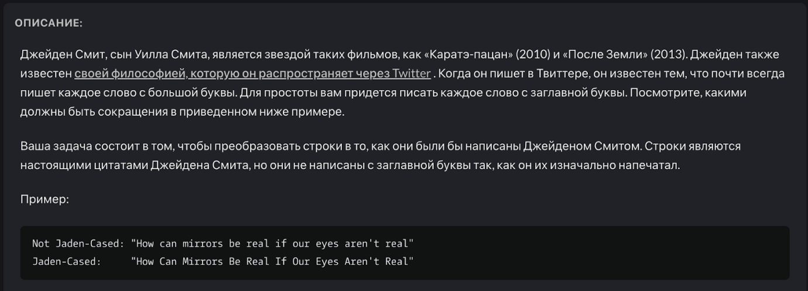10. Дан список lst = [11, 5, 8, 32, 15, 3, 20, 132, 21, 4, 555, 9, 20]. Необходимо вывести элементы, которые одновременно 1) меньше 30 и 2) делятся на 3 без остатка. Все остальные элементы списка необходимо просуммировать и вывести конечный результат.

11. Создайте список [ 18, 14, 10, 6, 2 ]  с помощью функции range()